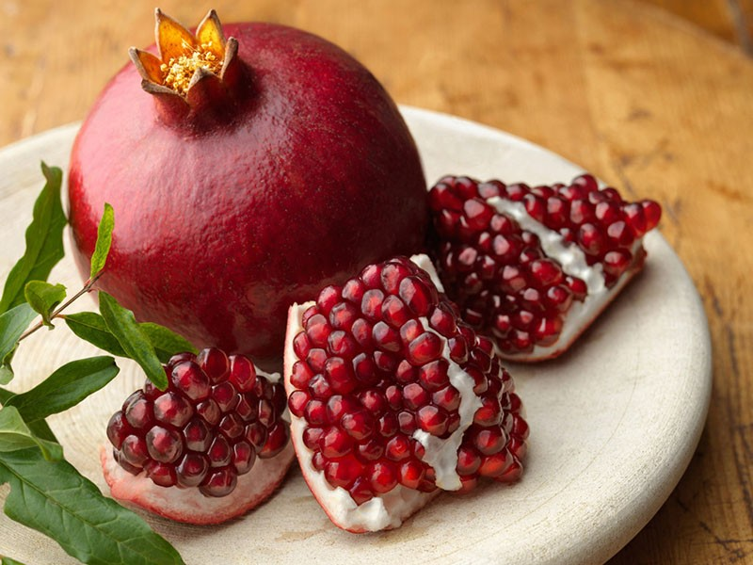
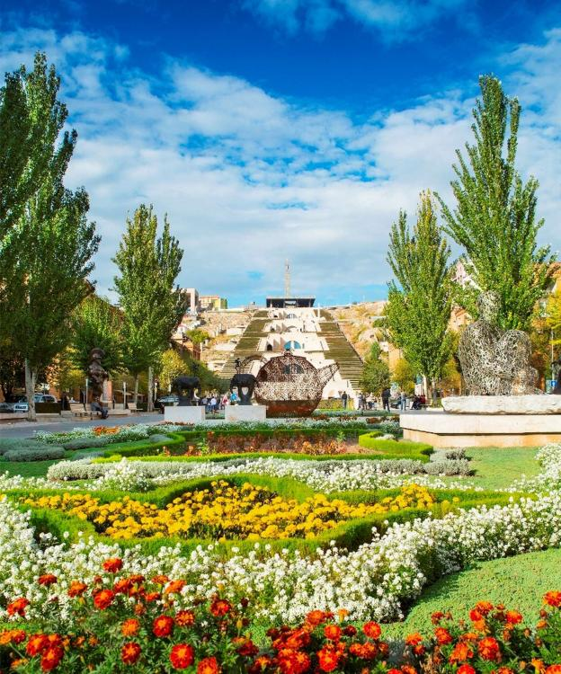
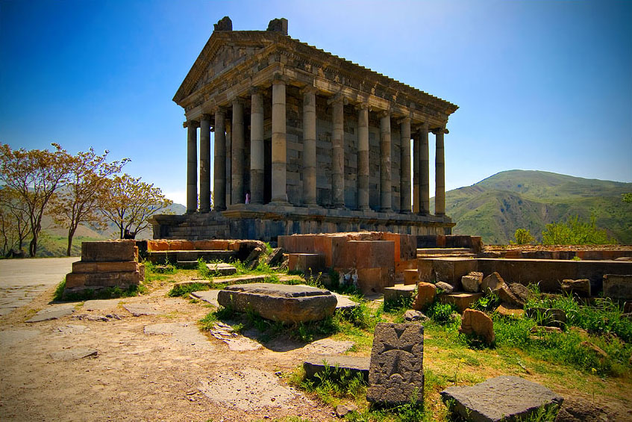

Групповые туры с гарантированными заездами
по средам на Май – Октябрь 2018
Тур-программа 5 ночей/4 дня
День 1 - Среда. Прибытие в международный аэропорт Звартноц - Встреча в аэропорту -трансфер в гостиницу – свободное время - ночлег
День 2 - Четверг. Тур по Еревану: Музей Эребуни, рынок, фабрика ковроделия "Мегерян Карпет", обзорный тур, Коньячный завод "АРАРАТ" (тур и дегустация)
День 3 - Пятница. Хор Вирап, Нораванк, древняя пещера ("Пещера-Птиц"), "Ин Арени" винный завод (тур и дегустация)
День 4 - Суббота. Гарни, Гегард, выпечка лаваша
День 5 – Воскресенье. Цахкадзор (Кечарис, Канатная дорога - одна станция), Озеро Севан (Севанаванк, прогулка на яхте)
День 6 - Понедельник. Трансфер в межнудародный аэропорт Звартноц – Отбытие

День 1 - Среда. Прибытие в Международный Аэропорт Звартноц - Встреча в аэропорту -трансфер в гостиницу – свободное время – ночлег
День 2 - Четверг. Тур по Еревану: Музей Эребуни, рынок, фабрика ковроделия "Мегерян Карпет", обзорный тур, Коньячный завод "АРАРАТ" (тур и дегустация)
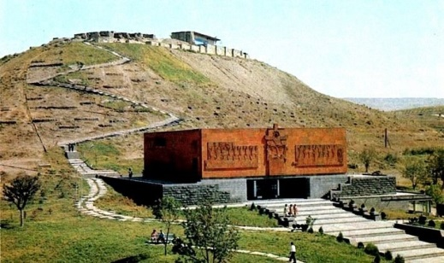
Этнографический музей Эребуни. Крепость Эребуни находится на холме Арин Берда. Она была построена в 782 г. до н.э. урартским царем Аргишти I. Раскопки крепости начались в 19 в. и приобрели более широкий масштаб в 1950-х г. Именно во время одной из этих раскопок была обнаружена клинопись царя Аргишти об основании этой крепости. Предметы, найденные во время раскопок, экспонируются в музее, построенном у подножия холма.
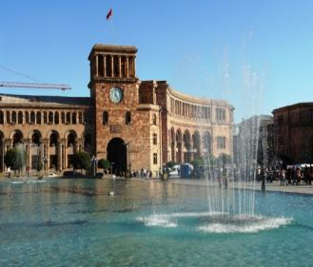
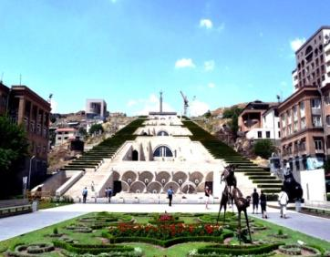
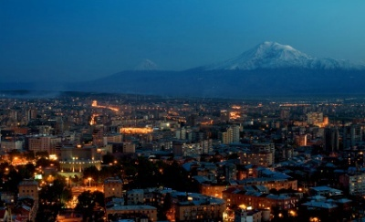
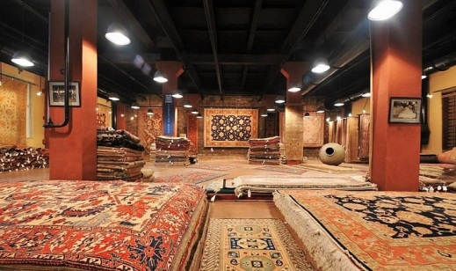
Семья Мегерянов, родом из Армении, с 1917 года в Соединенных Штатах занималась куплей, продажей, ремонтом и реставрацией изящных ковров ручной работы. «Мегерян Карпет» в Ереване имеет большой впечатляющий выставочный зал, где зарубежные гости, а также местные жители могут сделать свои покупки. Посетители и гости могут наблюдать за производством ковров, что включает окрашивание нитей с помощью растительных красителей, ткачество, стрижка, отделка, и т.д... Тут выставлены изящные антикварные ковры а также ковры из личной коллекции Мегерянов. Насладитесь незабываемыми впечатлениями, которые запомнятся надолго!

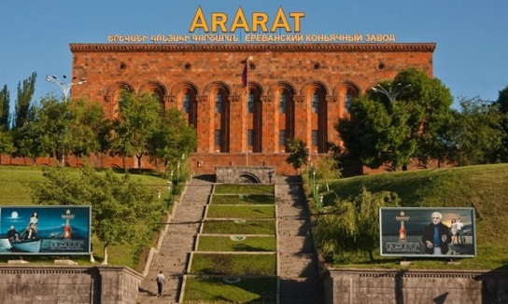
Коньячный завод – По возвращению в Ереван, гости имеют исключительную возможность посетить музей завода, ознакомиться с легендами коньяка АРАРАТ, 120-летней историей создания армянского конь яка, увидеть древние армянские бочки и медали, которые украшают многолетний погреб. Кроме этого, им предоставят возможность дегустации неповторимых сортов коньяка “ТРИ ЗВЕЗДЫ” и “НАИРИ”.
По ходу экскурсии Вы получите уникальную возможность:
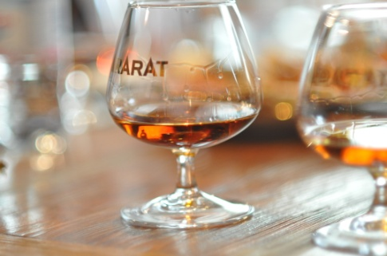
- посетить музей завода, ознакомиться с легендой армянского коньяка, узнать, какими были коньяки Арарат 100-120 лет назад, кто любил пить этот живительный напиток и какие медали украшают сказочную легенду.
- посетить цех выдержки, ознако миться, в каких условиях хранятся коньяки, узнать, кто из знаменитостей имеет собственную именную бочку и насладиться неповторимым ароматом "хранилища".
- провести незабываемое время в зале дегустации, наслаждаясь утонченным вкусом и насыщенным ароматом коньяков.
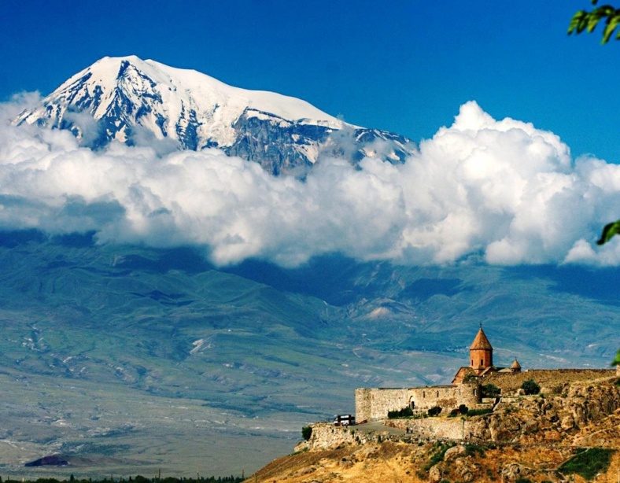
День 3 - Пятница. Хор Вирап, Нораванк, древняя пещера ("Пещера-Птиц"), "Ин Арени" винный завод (тур и дегустация)
Хор Вирап – самое известное паломническое направление в Армении, так как непосредственно связано с принятием христианства в 301 г. благодаря пыткам Святого Григория Просветителя, который до обращения царя Трдата в христианство был брошен в темницу , где провел в заточении около 15 лет. В 17 веке над темницей был построен монастырь Хор Вирап. С монастыря зрению открывается божественны видна библейскую гору Арарат.
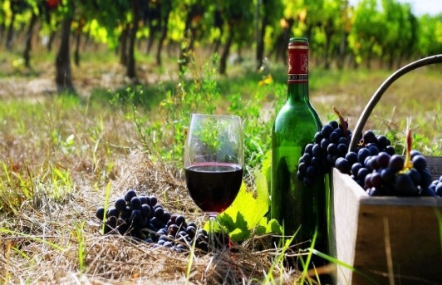
Арени – Деревня Арени находится в регионе Вайоц Дзор. Эта солнечная деревушка известна своими лучшими сортами вина. Благодаря своеобразному аромату и неповторимому вкусу вино Арени занимает почетное время среди разновидностей армянского вина. Посетив винный завод в Арени, гости будут иметь возможность убедиться в этом. В винном заводе гости смогут продегустировать 15 сортов вина, а также посмотреть 8-минутный фильм об истории и деятельности завода.
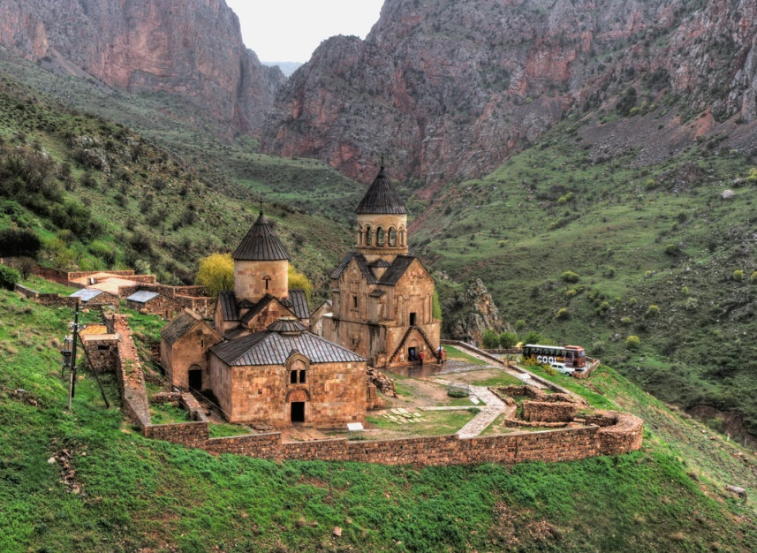
Нораванк – Монастырский комплекс Нораванк расположен на уступе извилистого глубокого ущелья притока реки Арпа, близ селения Амагу Вайоцдзорского марза. Причудливы массы отвесных красных скал, окружающие Нораванк. В 13-14 веках монастырь стал резиденцией сюникских епископов, что превратило его в крупный религиозный, а затем и культурный центр Армении. Древнейшей постройкой Нораванка является, дошедшая до нас в руинах, церковь Карапета, IX-X веков. К северу от нее расположен главный храм, также посвященный Св.Карапету, возведенный в 1221-1227 годах.
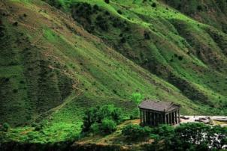
День 4 - Суббота. Гарни, Гегард, выпечка лаваша
Гарни - Крепость Гарни воздвигнута в одноименном селении Котайкского марза. Это единственный сохранившийся на территории Армении языческий храм. В сооружениях Гарни своеобразно сочетаются элементы эллинистической и национальной культуры, наглядно свидетельствующие как об античных влияниях, так и о самобытных строительных традициях армянского народа. Храм был построен во второй половине I века н.э. и посвящен языческому божеству, возможно, богу солнца Митре, фигура которого стояла в глубине святилища - наоса. После провозглашения в Армении в 301 году государственной религии - христианства, вероятно, храм использовался как летнее помещение для царей, именуемое в летописи «домом прохлады».
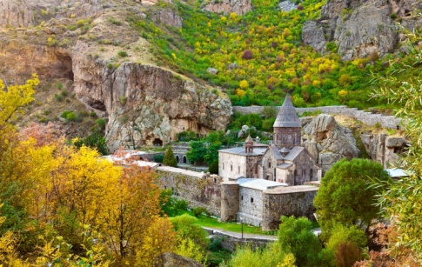
Гегард - К северо-востоку от Гарни, выше по ущелью реки Азат, находится монастырь Гегард. В его своеобразии, без сомнения, отразился характер, окружающей монастырь, суровой и величественной природы: живописное ущелье, с отвесно громоздящимися друг на друга высокими скалами, очень извилисто, и, за поворотом круто спускающейся дороги, неожиданно открывается монастырь. Основные памятники Гегарда занимают середину монастырского двора, окруженного с трех сторон стенами с башнями, а с четвертой, западной, - отвесным обрывом скалы, что придает ансамблю неповторимое своеобразие.
Остаток дня гости могут провести по собственному усмотрению, посетив многочисленные музеи города или открытый рынок рукодельных сувениров ‘Вернисаж’, который пользуется особой популярностью среди туристов.
День 5 – Воскресенье. Цахкадзор (Кечарис, Канатная дорога - одна станция), Озеро Севан (Севанаванк, прогулка на яхте)
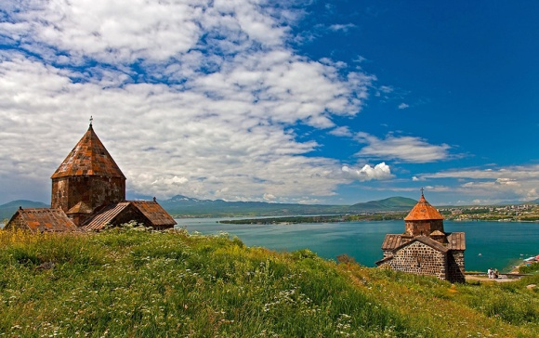
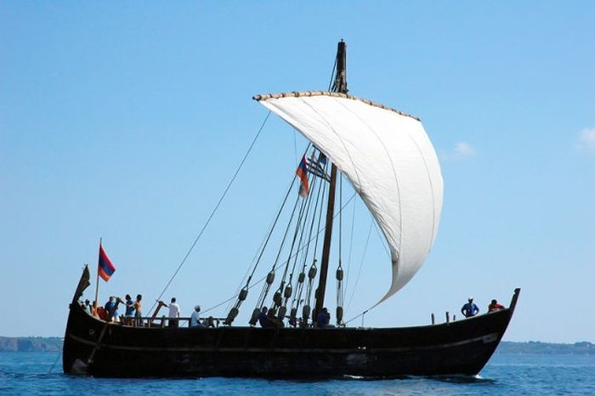
Озеро Севан самое большое на Кавказе, а так же одно из самых больших высокогорных пресных озер Земли. Озеро состоит из двух неравных частей – Большой Севан и Малый Севан. Из исторических памятников на побережье Севана наиболее легендарным считается монастырь Севанаванк, находящойся на полуострове в северо-западной части озера. Первоначально монастырь находился на полуостров, хотя в связи со снижением уровня воды возник перешеек, соединивший полуостров в сушей. На западном склоне величается другой монастырь – Айриванк. Сегодня Севан является одним из любимых и часто посещаемых курортов для туристов.
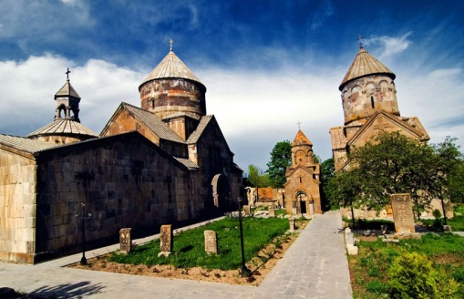
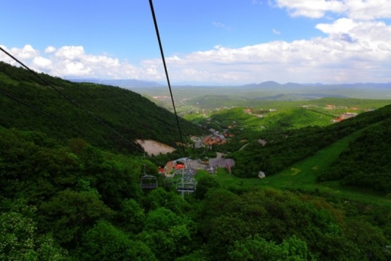
Цахкадзор курорт в Армении, расположенный в 60 км на северо-восток от г. Еревана, на высоте 1845 м над уровнем моря. Цахкадзор является одним из самых популярных и гостеприимных курортов Армении. Это один из тех маленьких уголков нашей горной страны, где красота природы проявляется во всей своей многогранности. Здесь все предусмотрено для активного отдыха гостей: прокат спортивного инвентаря, обучение опытными иструкторами, наличие тренажерного зала, бильярд, настольный теннис, досуговый центр, ресторан, кафе и т.д. Лыжный сезон длится в Цахкадзоре примерно пять месяцев, начиная с середины ноября до серед ины апреля, что позволяет долго наслаждат ься прекрасными возможностями, которыми одаривает своих гостей этот зимний курорт.

День 6 - Понедельник. Трансфер в межнудародный аэропорт Звартноц – Отбытие
Завтрак в гостинице. Трансфер в аэропорт. Отбытие и счастливое возвращение домой.
Стоимость БРУТТО на Май – Октябрь 2018
Отель | Размещение
 | DBL | SGL | TPL
3* | $ 462 | $ 624 | $ 371
3+ * | $ 553 | $ 774 | $ 421
4* | $ 704 | $ 1 014 | $ 522
5* | $ 861 | $ 1 358 | $ 647

Указанные цены тур-пакета включают:
- Проживание в гостинице на 5 ночей (3*, 3+*, 4*, 5* по выбору) ВВ
- Экскурсии с русскоговорящим гидом
- Входные билеты
- Пик ап туристов из отелей (туры заканчиваются у офиса в центре Еревана)
- Прохладительными напитки и булочки
- ВЫИГРЫШИ и СЮРПРИЗЫ во время всех экскурсий

Указанные цены тур-пакета НЕ включают:
• Ужины и обеды
• Алкогольные напитки
• Чаевые

